用此报告者，请自觉在总结处加上如下文字：
“改进意见：我觉得写算法描述与Java语法学习并无关系。望去除。”
课程实验报告
课程名称 | 《Java程序设计》 | 班级 |  | 实验日期 | 2018.4.19
姓名 |  | 学号 |  | 实验成绩
实验名称 | 实验5：Java Swing的应用
实  验  目  的  及  要  求 | 掌握利用Java Swing开发简易GUI应用程序的方法。  例如：设计并实现一个简易的计算器。
实  验  环  境 | Ubuntu 16.04  Jdk1.7或以上版本  IntelliJ IDEA
实  验  内  容 | 设计并实现一个GUI简易计算器，要求：  （1）至少实现“+”、“-”、“*”、“/”、“%”的运算；  （2）调用Math类的相关方法，至少实现对数运算、幂运算；  （3）利用菜单条、菜单项、菜单至少实现软件的“退出”的功能，并添加对应的快捷键，设置为“Ctrl+E”；  （4）检查数据的合法性，若输入数据不合法，则调用文本框类的相关方法，弹出窗口提示用户进行正确的输入；  （5）体现出是自己的工作量，界面至少显示作者的班级、姓名、学号。
算  法  描  述  及  实  验  步  骤 | 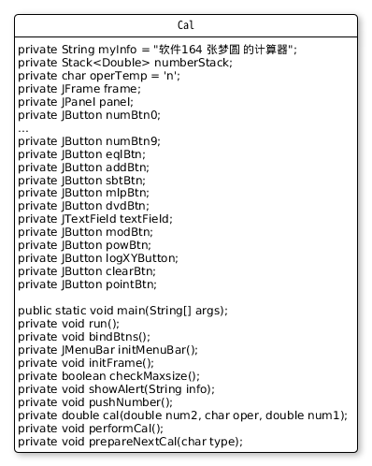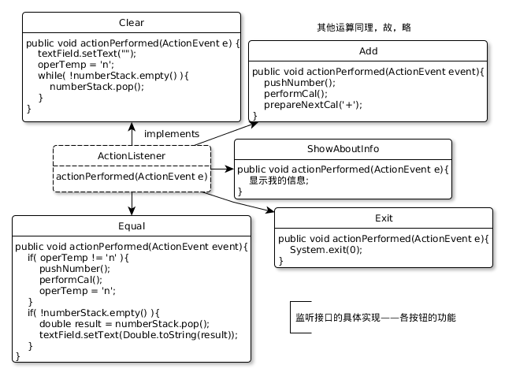  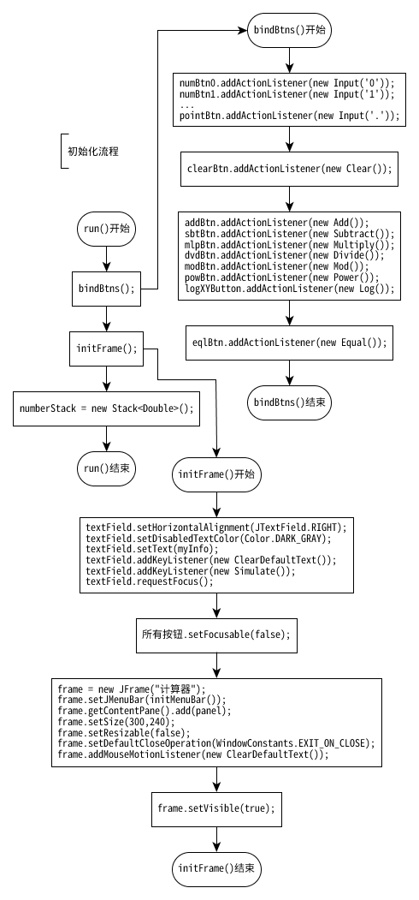  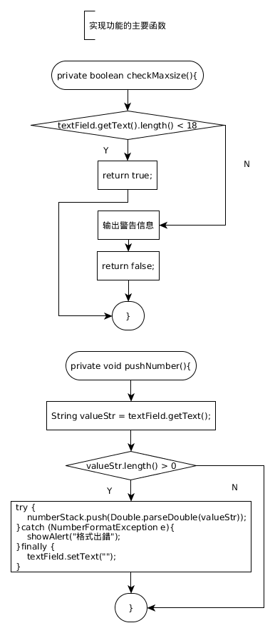  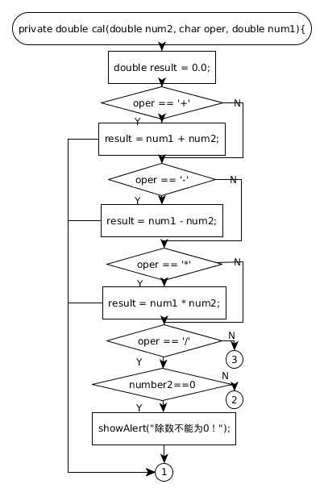  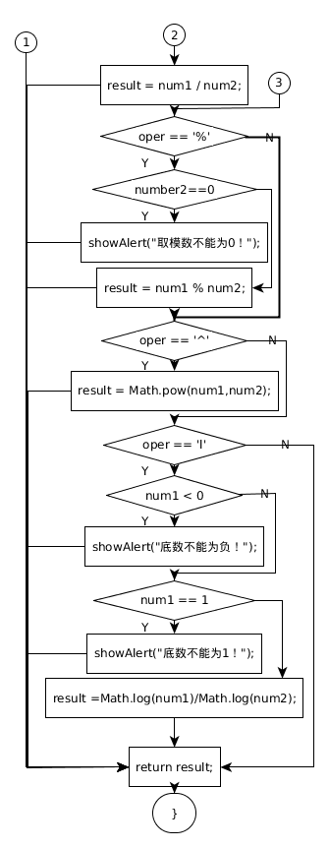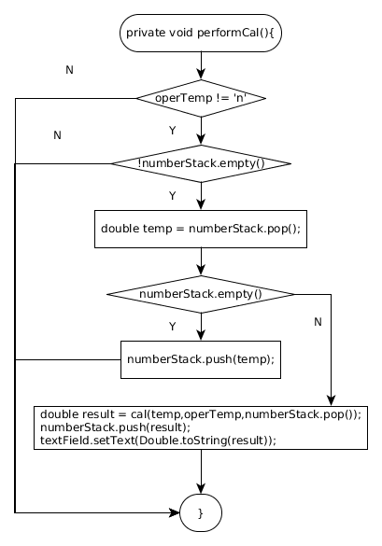  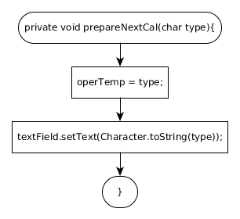
调  试  过  程  及  实  验  结  果 | 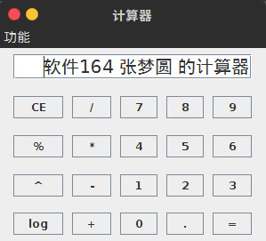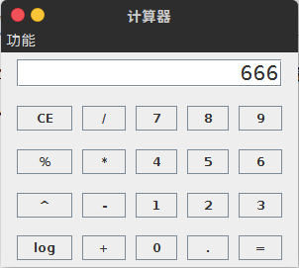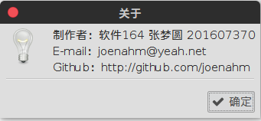
总  结 | 心得：  我觉得我编程，需要两种思路合作。一种是正向的思路，就是先思考解决这个问题需要做些什么，在何种条件下能得到正确的结果。另一种是反向的思路，在满足前述条件的前提下，怎么输入才能得到错误结果，然后怎样修改程序才能避免这样的结果。  收获：  GUI Form编辑器是个好东西啊，果真拖拖拽拽还是方便的呀！  其实Java的事件监听机制习惯了之后，整个流程下来还是挺流畅的。
附  录 | 见背面或https://gitee.com/joenahm/codeMemo/tree/master/2-2-大二下/java/5th

